GIDLE - NIESULÓW

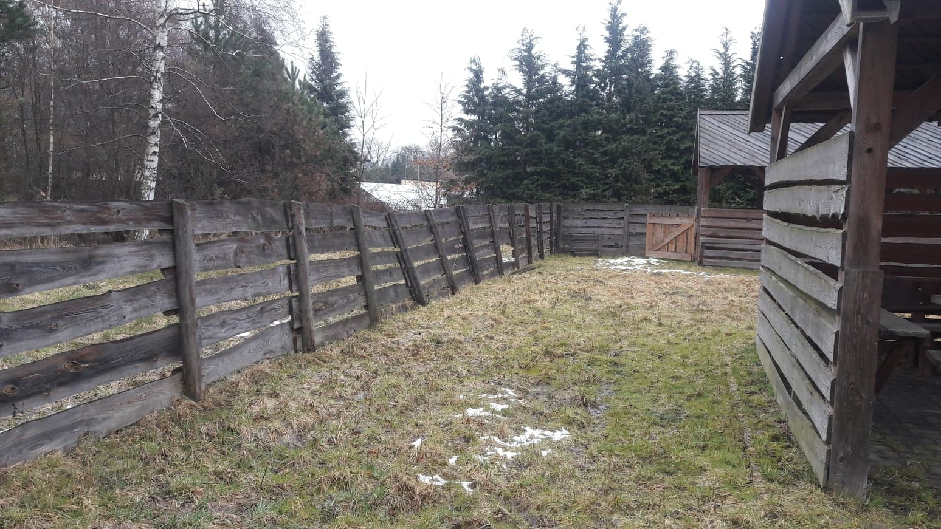

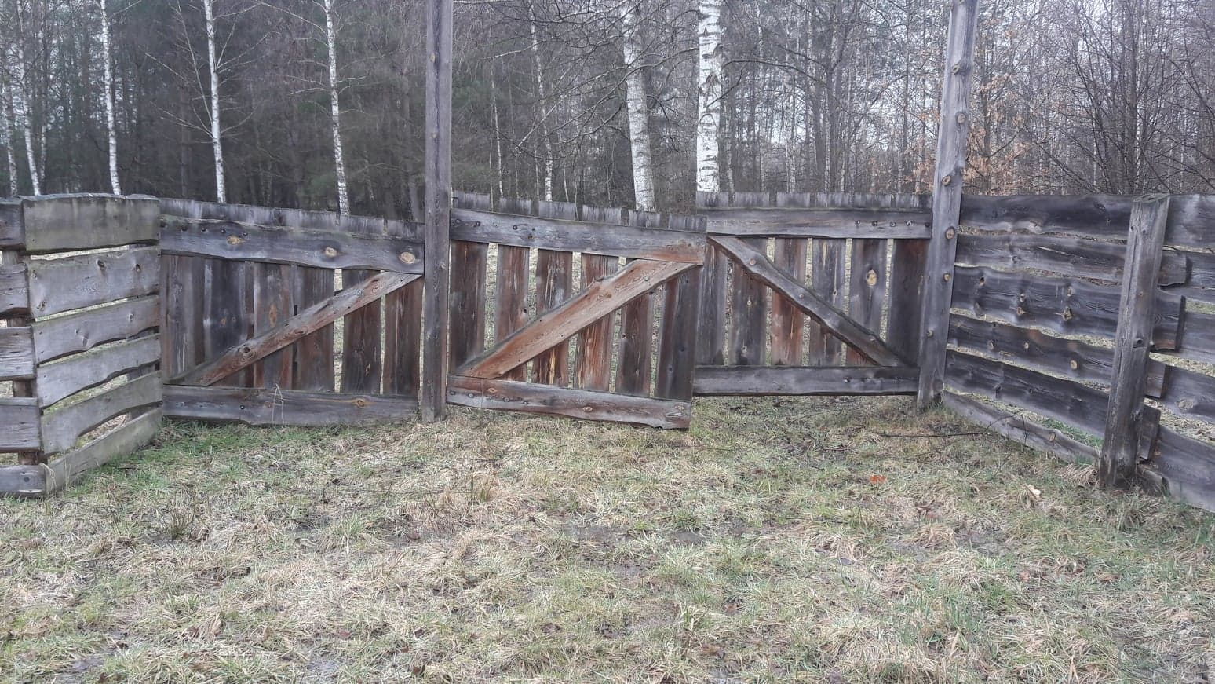

Ogrodzenie i brama do usunięcia.
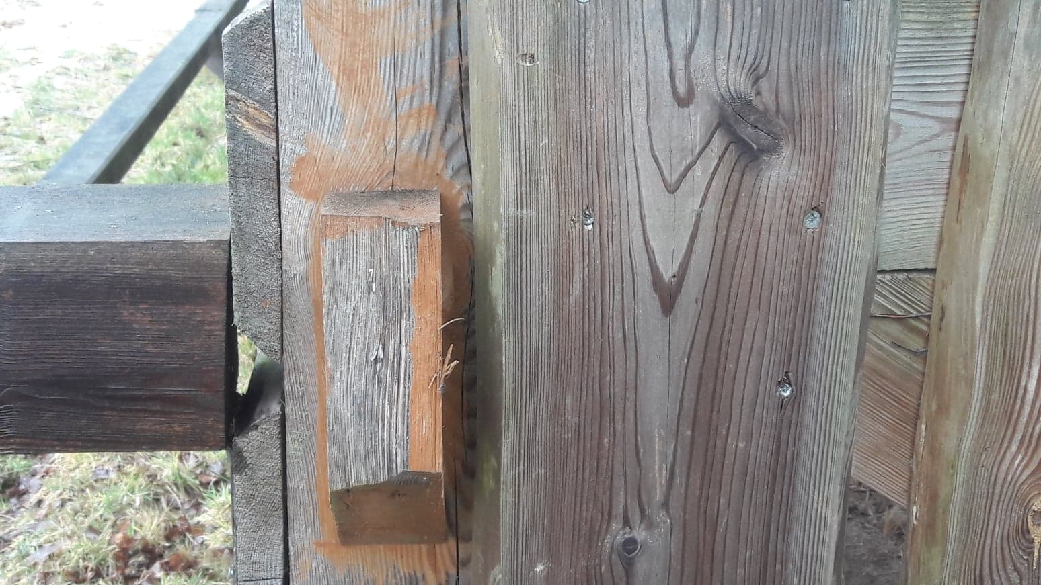

Brak rygla.

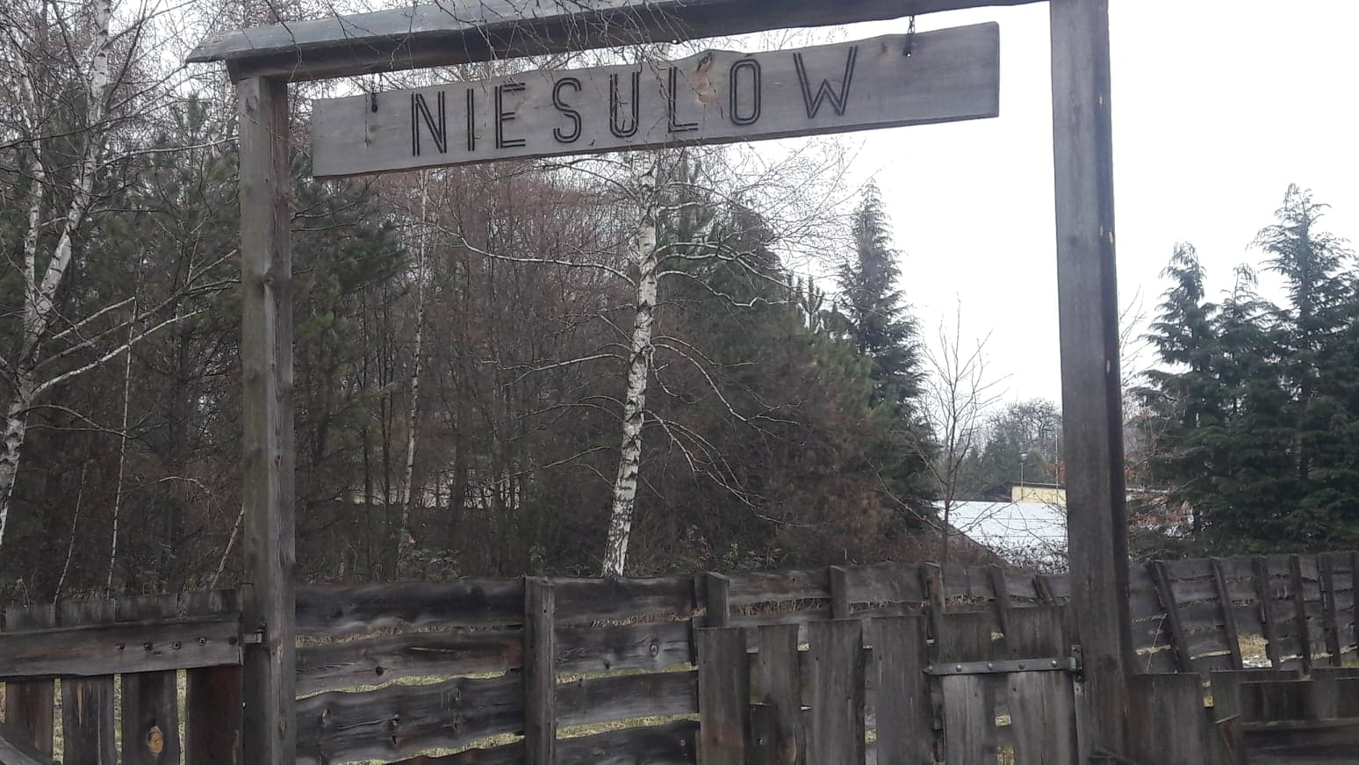

Tabliczka do przewieszenia na jedną ze ścian altany.

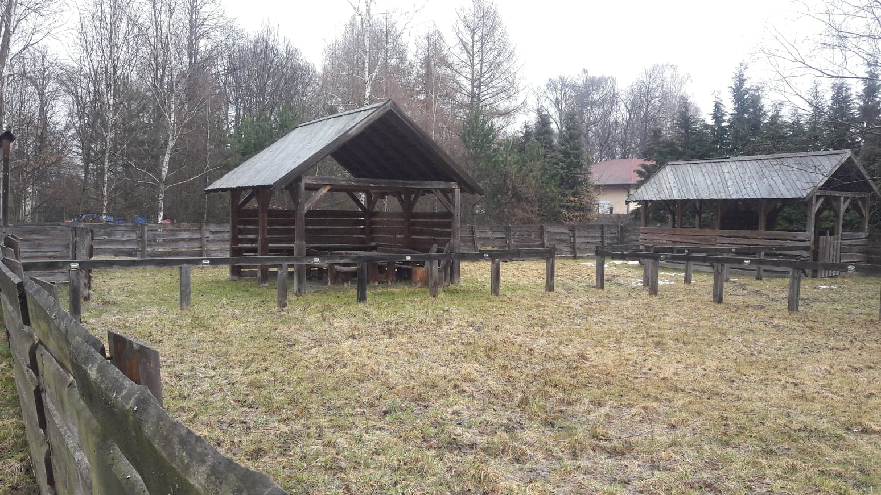

Część ogrodzenia, która ma pozostać ( wybiegi dla koni), oraz w tle trzy ściany wokół altany i boksów, które należy usunąć.

